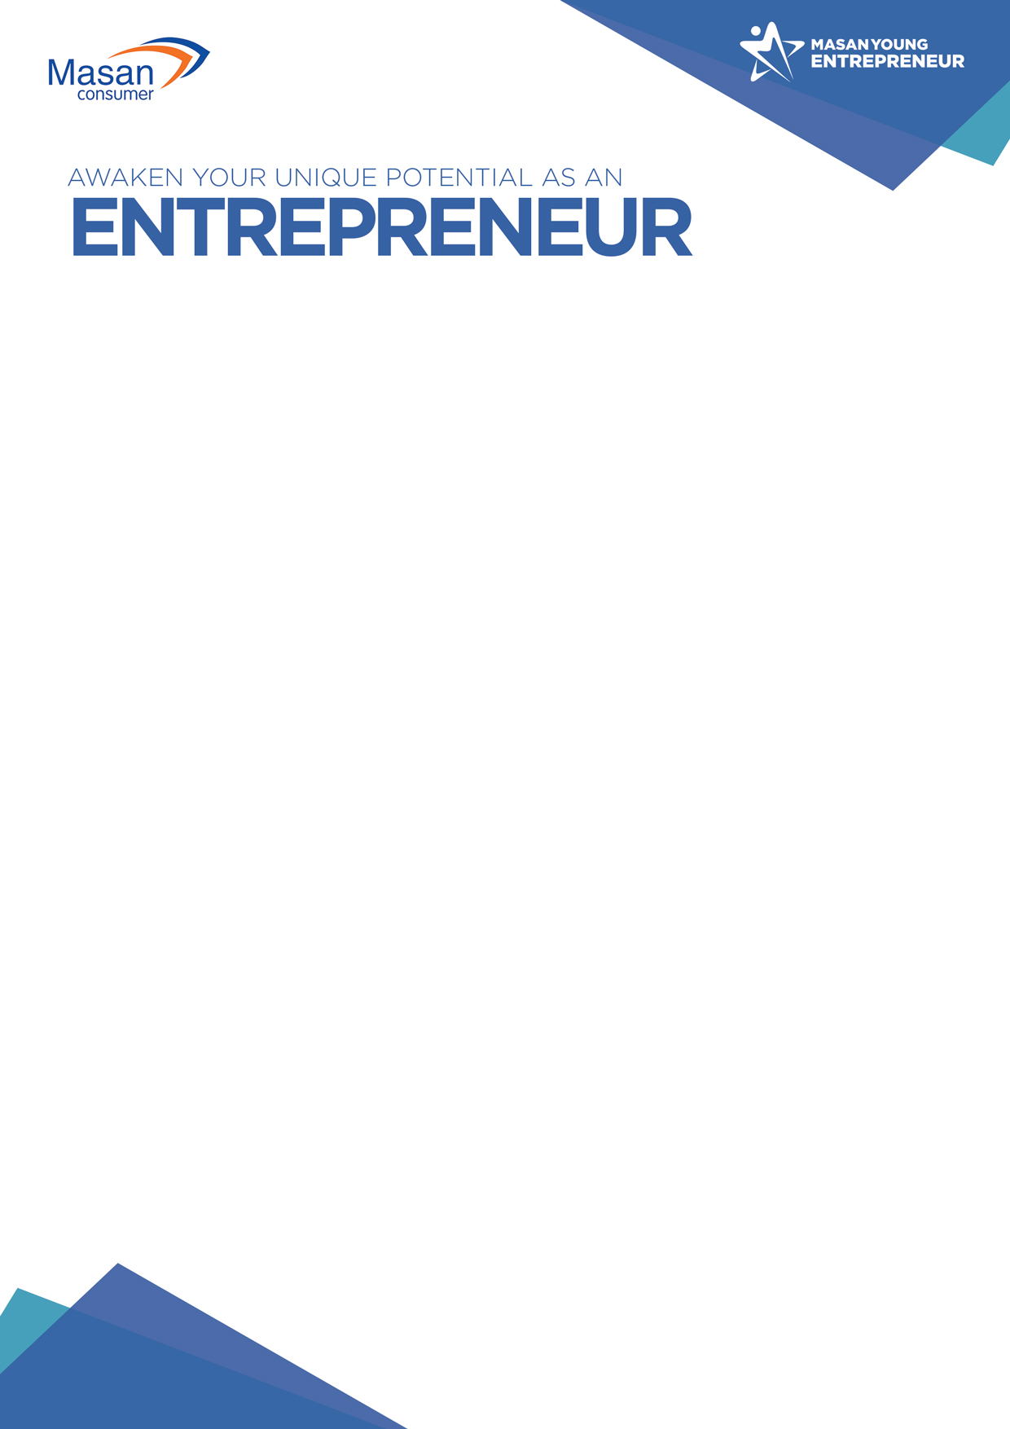

CHÍNH THỨC KHỞI ĐỘNG CHƯƠNG TRÌNH DOANH NHÂN TRẺ MASAN - MYE 2018
Bạn là:
👩‍🎓👨‍🎓 Cử nhân, thạc sĩ vừa ra trường và dưới 2 năm kinh nghiệm.
🏅🥇 GPA > 7.0 hoặc tương đương.
👩‍🎤👨‍🎤 Có đam mê, khát vọng khám phá thế mạnh bản thân để đột phá.
🧐😍 Hướng đến người tiêu dùng Việt Nam.
Tham gia chương trình bạn sẽ:
✔️Làm việc tại các các bộ phận: Marketing, Finance, Supply Chain, Legal, IT, HR và R&D.
✔️Được đào tạo và làm việc trực tiếp với các quản lý, lãnh đạo cấp cao tại Masan.
✔️Mức lương cạnh tranh, chế độ tưởng thưởng hấp dẫn dựa trên thành tích.
Quy trình tuyển dụng:
☝️ Nộp đơn (qua platform từ 1/3/2018)
✌️ Game Test (4/2018)
👌 Phỏng vấn (4/2018)
👊 Thảo luận nhóm (4/2018)
✋ Phỏng vấn với Trưởng Bộ Phận (4/2018)
💰💰 Bắt đầu làm việc từ tháng 5/2018
Link ứng tuyển sẽ được mở vào ngày 1/3/2018. Để biết thêm thông tin, vui lòng theo dõi tại:
🚩Facebook: Masan Jobs
🚩Linkedin: Masan Consumer Holdings
🚩Website: https://masanjobs.com/
🚩Email: mye@msc.masangroup.com
🚩Hotline: 0902 662 660 Ext: 10380

